No Windows, por padrão, é utilizado o terminal do PowerShell

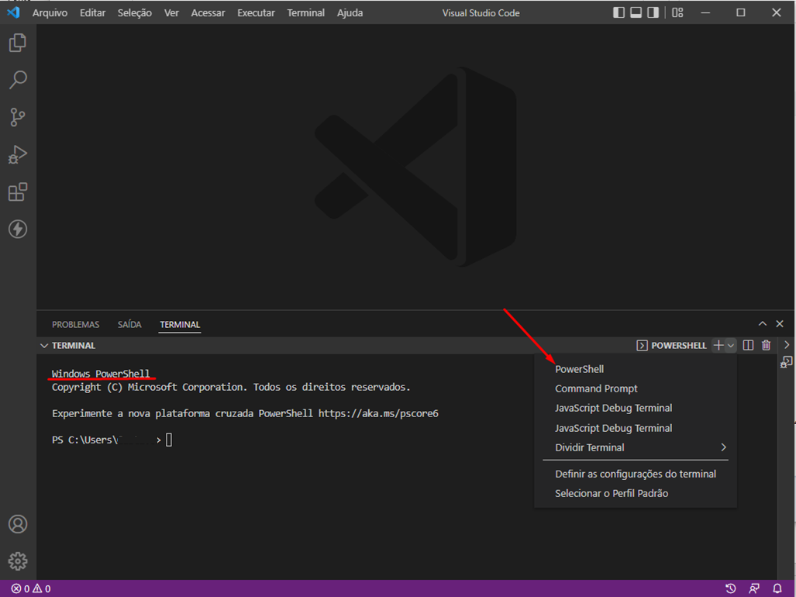

Acessar <https://git-scm.com/downloads> e clicar em “Download for Windows”

Selecionar a versão 32 ou 64 bits, de acordo com a arquitetura do SO respectivo

Na tela inicial do instalador, clicar em “Next”

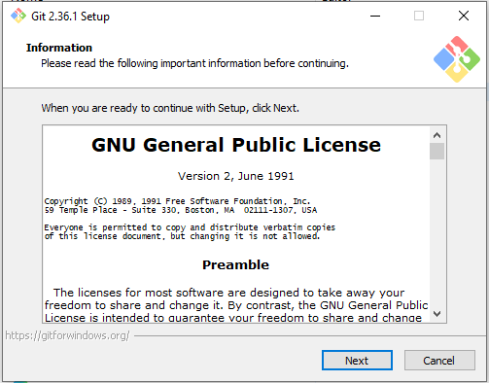

Selecionar o diretório de instalação e clicar em “Next”

Selecionar componentes desejados e clicar em “Next”

Selecionar diretório para atalhos e clicar em “Next”

Selecionar editor padrão e clicar em “Next”

Selecionar opção padrão para nomenclatura de *branches* iniciais e clicar em “Next”

Selecionar tipo de utilização do Git e clicar em “Next”

Definir aplicação para gerenciamento SSH e clicar em “Next”

Definir biblioteca para gerenciamento SSL e clicar em “Next”

Selecionar configuração padrão para arquivos de texto e clicar em “Next”

Definir emulador para o Git Bash e clicar em “Next”

Definir comportamento padrão do “git pull” e clicar em “Next”

Definir gerenciador de credenciais e clicar em “Next”

Definir opções extras e clicar em “Next”

Definir configurações experimentais e clicar em “Next”

Aguardar instalação

Finalizar instalador

Ao recarregar a aplicação VS Code, será apresentada a opção “Git Bash”.

Selecionar “Git Bash”

